МИНИСТЕРСТВО ЦИФРОВОГО РАЗВИТИЯ ФГБОУ ВО СИБИРСКИЙ ГОСУДАРСТВЕННЫЙ УНИВЕРСИТЕТ ТЕЛЕКОММУНИКАЦИЙ И ИНФОРМАТИКИ СибГУТИ

Институт ИВТ

Кафедра высшей математики

Расчётно-графическая работа №3 Диф. уравнение-1

Выполнил: студент 2 курса группы ИП-216 Русецкий Артём Сергеевич

Преподаватель: Алхуссейн Хасан

Новосибирск, 2023

**Задание**

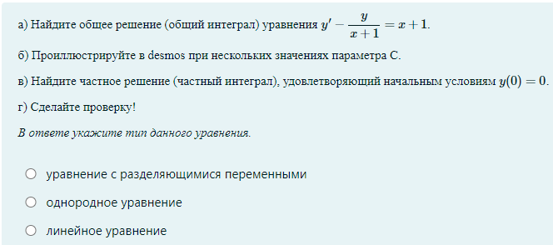

**Решение**

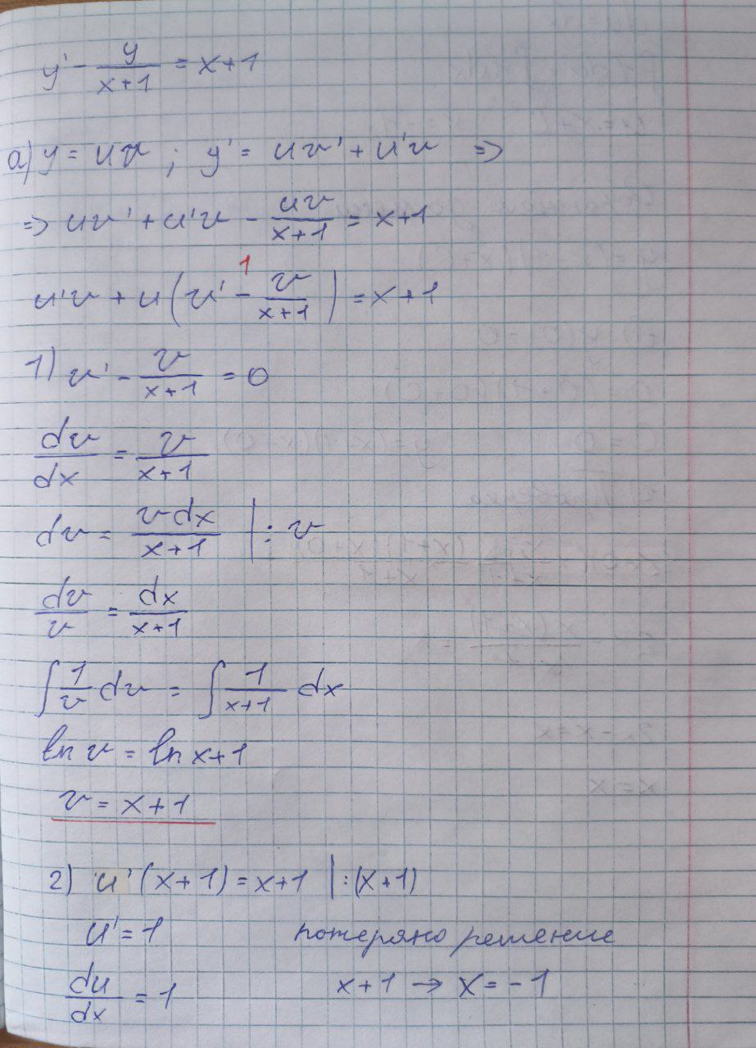

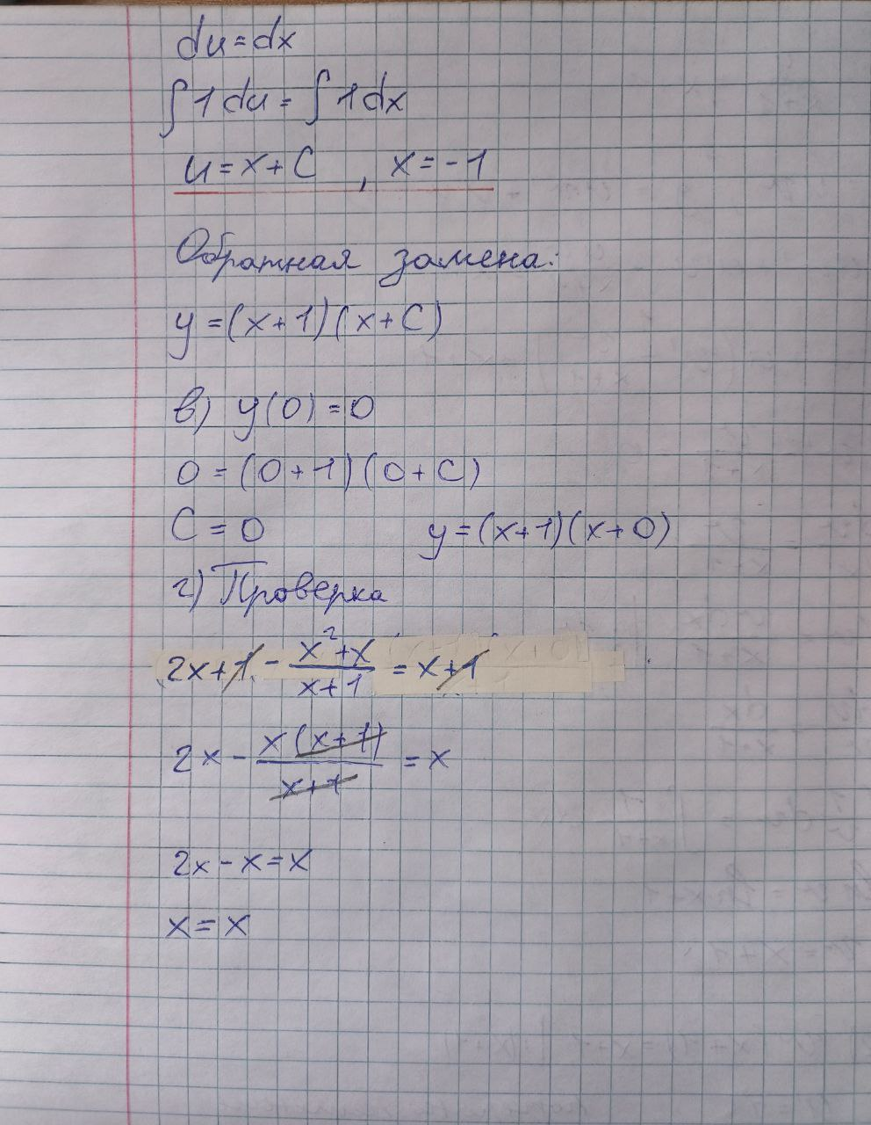

**График**

**C = 0**

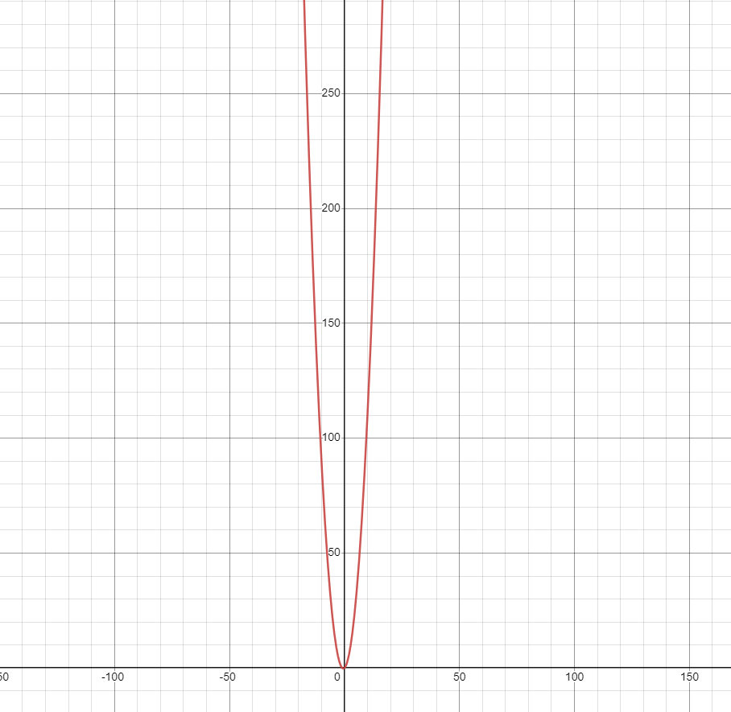

**C = 20**

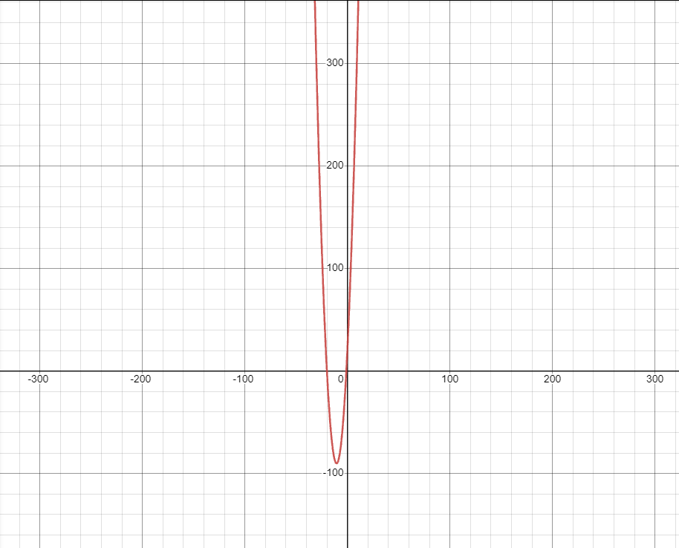

**C = -20**

